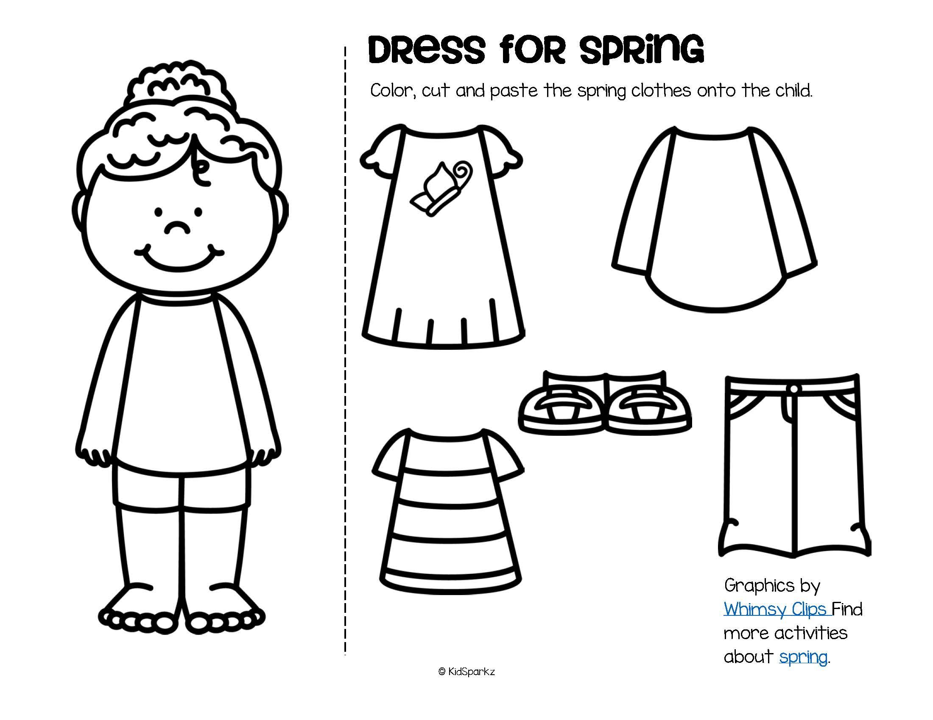
Wytnij wiosenne ubrania i ubierz dziewczynkę przyklejając je. Pokoloruj.
Powiedz po angielsku nazwy ubrań.

